常州市雕庄中心小学

校本课程操作手册

课程名称：数字油画社团

任教教师:___董佳________

二0二四年二月

雕庄中心小学校本课程规章制度

一、活动前
1．教师提前3分钟到达上课地点，队员准时、坚持参加每次活动。
2．教师做好每次活动的考勤，请假的队员要及时与该生的班主任联系，搞清去向。
3．教师做好课前准备，学生带好所需的学习用品。

二、活动时
1.队员要遵守纪律，按时、认真完成学习任务。
2.队员之间要团结合作、互帮互助、友好相处。

三、活动后
1．要做好教室的清洁打扫。请各校本课程再结合各自的特点，师生共同补充制定具有个性化的制度，其中校本课程岗位设置、优秀社员评选标准不可少。
2.制度定好后，请上传至校园网“学生成长——校本课程工作”栏目

常州市雕庄中心小学校本课程开发纲要
开发的课程名称 | 数字油画社团 | 教师姓名 | 董佳
实施对象 | 六5 | 班级规模 | 44人
展示形式 | 视频展示  作品展示  现场展示  其他形式：
课程目标 | 1、引导学生欣赏数字油画作品，激发学生的绘画兴趣。  2、 引导学生了解并掌握数字油画的绘画技法。  3、 通过实践掌握数字油画的技法，培养学生的合作精神和细心、耐心的良好品质。
课程内容  及实施 | 教学中遵循审美规律，从单纯的技能、技巧学习，拓展到美术文化的学习，多给学生感悟艺术作品的机会，引导学生开展想象，通过欣赏、比较、讨论等方法，引导学生体验、思考，努力提高他们的审美情趣。在教学过程中，为学生创设合作学习的情境，指导合作交流的方法。在绘画过程中，鼓励学生解决遇到的困难，培养耐心、细心的良好品质。采用并教授多种绘画技法，激发孩子的绘画的兴趣，让孩子得到真正的艺术体验。
课程评价 | 1.根据出勤情况来评价。  2、根据作品完成情况评价。完成的作品笔触细腻、画面整洁、色彩和谐，并且数量完成多为优秀。  3、学生课上自觉遵守记录、主动参与活动，能和其他学员团结协作为优秀。
请同时将电子稿上传至“学生成长——校本课程工作”栏目

授 课 计 划
序号 | 周次 | 授课内容安排
1 | 2 | 对“数字油画”进行简单介绍1
2 | 3 | 对“数字油画”进行简单介绍2
3 | 4 | 介绍“数字油画”的发展史
4 | 5 | “数字油画”的价值比较
5 | 6 | 介绍制作“数字油画”的优势
6 | 7 | 介绍配备工具1
7 | 8 | 介绍配备工具2
8 | 9 | 绘制过程简介
9 | 10 | 介绍绘画技巧
10 | 11 | 进行绘画创作
11 | 12 | 进行绘画创作
12 | 13 | 进行绘画创作
13 | 14 | 进行绘画创作
14 | 15 | 进行绘画创作
15 | 16 | 进行绘画创作
16 | 17 | 进行绘画创作
17 | 18 | 进行绘画创作
18 | 19 | 进行绘画创作
19 | 20 | 社团评优
20
请同时将电子稿上传至“学生成长——校本课程工作”栏目
学生出勤情况统计
序号 | 姓名 | 1 | 2 | 3 | 4 | 5 | 6 | 7 | 8 | 9 | 10 | 11 | 12 | 13 | 14 | 15 | 16 | 17 | 18 | 19 | 20
1 | 王雨晨 | √ | √ | √ | √ | √ | √ | √ | √ | √ | √ | √ | √ | √ | √ | √ | √ | √ | √ | √
2 | 庞羽希 | √ | √ | √ | √ | √ | √ | √ | √ | √ | √ | √ | √ | √ | √ | √ | √ | √ | √ | √
3 | 白之烨 | √ | √ | √ | √ | √ | √ | √ | √ | √ | √ | √ | √ | √ | √ | √ | √ | √ | √ | √
4 | 朱佳怡 | √ | √ | √ | √ | √ | √ | √ | √ | √ | √ | √ | √ | √ | √ | √ | √ | √ | √ | √
5 | 邓雨馨 | √ | √ | √ | √ | √ | √ | √ | √ | √ | √ | √ | √ | √ | √ | √ | √ | √ | √ | √
6 | 杨晶瑶 | √ | √ | √ | √ | √ | √ | √ | √ | √ | √ | √ | √ | √ | √ | √ | √ | √ | √ | √
7 | 张佳惠 | √ | √ | √ | √ | √ | √ | √ | √ | √ | √ | √ | √ | √ | √ | √ | √ | √ | √ | √
8 | 李仰恩 | √ | √ | √ | √ | √ | √ | √ | √ | √ | √ | √ | √ | √ | √ | √ | √ | √ | √ | √
9 | 滑孟怡 | √ | √ | √ | √ | √ | √ | √ | √ | √ | √ | √ | √ | √ | √ | √ | √ | √ | √ | √
10 | 孙筱雅 | √ | √ | √ | √ | √ | √ | √ | √ | √ | √ | √ | √ | √ | √ | √ | √ | √ | √ | √
11 | 王若琳 | √ | √ | √ | √ | √ | √ | √ | √ | √ | √ | √ | √ | √ | √ | √ | √ | √ | √ | √
12 | 张雅 | √ | √ | √ | √ | √ | √ | √ | √ | √ | √ | √ | √ | √ | √ | √ | √ | √ | √ | √
13 | 杨嘉怡 | √ | √ | √ | √ | √ | √ | √ | √ | √ | √ | √ | √ | √ | √ | √ | √ | √ | √ | √
14 | 刘梦萱 | √ | √ | √ | √ | √ | √ | √ | √ | √ | √ | √ | √ | √ | √ | √ | √ | √ | √ | √
15 | 孙澄 | √ | √ | √ | √ | √ | √ | √ | √ | √ | √ | √ | √ | √ | √ | √ | √ | √ | √ | √
16 | 齐欣悦 | √ | √ | √ | √ | √ | √ | √ | √ | √ | √ | √ | √ | √ | √ | √ | √ | √ | √ | √
17 | 樊宇雪 | √ | √ | √ | √ | √ | √ | √ | √ | √ | √ | √ | √ | √ | √ | √ | √ | √ | √ | √
18 | 吴梓涵 | √ | √ | √ | √ | √ | √ | √ | √ | √ | √ | √ | √ | √ | √ | √ | √ | √ | √ | √
19 | 卢一凡 | √ | √ | √ | √ | √ | √ | √ | √ | √ | √ | √ | √ | √ | √ | √ | √ | √ | √ | √
20 | 白绍辉 | √ | √ | √ | √ | √ | √ | √ | √ | √ | √ | √ | √ | √ | √ | √ | √ | √ | √ | √
21 | 汪伟 | √ | √ | √ | √ | √ | √ | √ | √ | √ | √ | √ | √ | √ | √ | √ | √ | √ | √ | √
22 | 李元斌 | √ | √ | √ | √ | √ | √ | √ | √ | √ | √ | √ | √ | √ | √ | √ | √ | √ | √ | √
23 | 周亚文 | √ | √ | √ | √ | √ | √ | √ | √ | √ | √ | √ | √ | √ | √ | √ | √ | √ | √ | √
24 | 邱型宇 | √ | √ | √ | √ | √ | √ | √ | √ | √ | √ | √ | √ | √ | √ | √ | √ | √ | √ | √
25 | 马天乐 | √ | √ | √ | √ | √ | √ | √ | √ | √ | √ | √ | √ | √ | √ | √ | √ | √ | √ | √
26 | 李昕聪 | √ | √ | √ | √ | √ | √ | √ | √ | √ | √ | √ | √ | √ | √ | √ | √ | √ | √ | √
27 | 袁晨朔 | √ | √ | √ | √ | √ | √ | √ | √ | √ | √ | √ | √ | √ | √ | √ | √ | √ | √ | √
28 | 李子涵 | √ | √ | √ | √ | √ | √ | √ | √ | √ | √ | √ | √ | √ | √ | √ | √ | √ | √ | √
29 | 高辰旭 | √ | √ | √ | √ | √ | √ | √ | √ | √ | √ | √ | √ | √ | √ | √ | √ | √ | √ | √
30 | 冯恩 | √ | √ | √ | √ | √ | √ | √ | √ | √ | √ | √ | √ | √ | √ | √ | √ | √ | √ | √
31 | 杨文轩 | √ | √ | √ | √ | √ | √ | √ | √ | √ | √ | √ | √ | √ | √ | √ | √ | √ | √ | √
32 | 明宇轩 | √ | √ | √ | √ | √ | √ | √ | √ | √ | √ | √ | √ | √ | √ | √ | √ | √ | √ | √
33 | 徐至轩 | √ | √ | √ | √ | √ | √ | √ | √ | √ | √ | √ | √ | √ | √ | √ | √ | √ | √ | √
34 | 张颖皓 | √ | √ | √ | √ | √ | √ | √ | √ | √ | √ | √ | √ | √ | √ | √ | √ | √ | √ | √
35 | 马秭杉 | √ | √ | √ | √ | √ | √ | √ | √ | √ | √ | √ | √ | √ | √ | √ | √ | √ | √ | √
36 | 蒋家乐 | √ | √ | √ | √ | √ | √ | √ | √ | √ | √ | √ | √ | √ | √ | √ | √ | √ | √ | √
37 | 周子尧 | √ | √ | √ | √ | √ | √ | √ | √ | √ | √ | √ | √ | √ | √ | √ | √ | √ | √ | √
38 | 孙浩涵 | √ | √ | √ | √ | √ | √ | √ | √ | √ | √ | √ | √ | √ | √ | √ | √ | √ | √ | √
39 | 方硕 | √ | √ | √ | √ | √ | √ | √ | √ | √ | √ | √ | √ | √ | √ | √ | √ | √ | √ | √
40 | 张源 | √ | √ | √ | √ | √ | √ | √ | √ | √ | √ | √ | √ | √ | √ | √ | √ | √ | √ | √
41 | 翟乐晨 | √ | √ | √ | √ | √ | √ | √ | √ | √ | √ | √ | √ | √ | √ | √ | √ | √ | √ | √
42 | 王佳辉 | √ | √ | √ | √ | √ | √ | √ | √ | √ | √ | √ | √ | √ | √ | √ | √ | √ | √ | √
43 | 顾师萁 | √ | √ | √ | √ | √ | √ | √ | √ | √ | √ | √ | √ | √ | √ | √ | √ | √ | √ | √

注：出勤打√，缺勤打×，迟到打 ，旷课打○。

教学设计
序号 | 1 | 时间 | 2.21 | 周次 | 第1周 | 课题 | 对“数字油画”进行简单介绍
教  学  设  计 | 一、布置本学期的活动主题及人员，内容安排。团长、副团长各一名，根据表现而定奖次。  二、社团内容初步了解。  三、本社团的一些常规要求：社团的考勤、纪律，协助老师完成好社团的各项任务。
教  学  效  果 | 学生社团气氛活跃。
序号 | 2 | 时间 | 2.26 | 周次 | 第2周 | 课题 | 对“数字油画”进行简单介绍
教  学  设  计 | 1.对“数字油画”进行简单介绍。  数字油画，又名数字彩绘和编码油画，是通过特殊工艺将画作加工成线条和数字符号，绘制者只要在标有号码的填色区内填上相应标有号码的颜料，就可以完成的手绘产品。  2、欣赏“数字油画”成品。
教  学  效  果 | 学生沉浸在社团课中
教学设计
序号 | 3 | 时间 | 3.4 | 周次 | 3 | 课题 | 介绍“数字油画”的发展史
教  学  设  计 | 一、介绍“数字油画”的发展史。  数字油画发明于二十世纪50年代的美国，风靡于法国、德国、意大利等诸国，影响了一代又一代的人们，使得所有喜爱绘画、但又未曾学过绘画的人都能轻松绘制出自己的绘画作品。欧美人对数字油画的痴迷程度几近疯狂，曾创下4年卖掉1千5百万套的销售记录，作为一项产品由于历久弥新、影响深远竟列为了大众文化被载入欧美史册。现在许多年过半百的老人还珍藏着自己儿时的数字油画相聚一起举办回忆画展，回首往事。  今天我们将数字油画带到大家面前，同大家一起，——传播艺术、分享快乐。  二、欣赏“数字油画”成品。  山水画、植物画、动物画等。
教  学  效  果 | 好
序号 | 4 | 时间 | 3.11 | 周次 | 4 | 课题 | “数字油画”的价值比较
教  学  设  计 | 一、“数字油画”的价值比较。  数字油画VS十字绣  1、比十字绣好玩（自己画油画的感觉就是不一样）  2、比十字绣高档（完成后的作品细腻真实有档次)  3、比十字绣快速（同等规格只需十字绣十分之一的时间）  4、比十字绣方便（不用画格子、不用对位、不用装裱）  数字油画VS机制无框画  1、比无框画有价值（无框画都是机器喷绘价值极低）  2、比无框画轻便（无框画沉重运输费用较高）  3、比无框画耐久（无框画采用密度板，时间长易受潮变形）  4、比无框画有趣（DIY数字无框画，是自己画的无框油画）  二、欣赏“数字油画”成品。  欣赏数字油画的画法、技巧。
教  学  效  果 | 好
教学设计
序号 | 5 | 时间 | 3.18 | 周次 | 第5周 | 课题 | 介绍制作“数字油画”的优势
教  学  设  计 | 一、介绍“制作油画”的优势。  1、省钱（买一幅画，还不如自己画一幅画划算）  市场上一幅纯手工油画少则两三百多则上千元，DIY数字油画--靠自己画油画，时尚又便宜。  2、装饰性强（任何家庭，挂上一幅自己画的画绝对超炫）  绘制好的成品非常精美而且具有很强的装饰性，适合用来装饰各种居住和办公空间。让来你的客人们都羡慕去吧。  3、具有保存价值（不管是画作本身还是作品背后的意义都有其非凡的价值）  由于我们的产品都是由绘制者本人自己绘制完成，每幅数字油画作品都是独一无二的原创艺术品，所以不论是自己保留还是赠送他人都具有非常特殊的保存价值。
教  学  效  果 | 好
序号 | 6 | 时间 | 3.25 | 周次 | 第6周 | 课题 | 介绍配备工具1
教  学  设  计 | 介绍“配备工具”。  1.画布  绘画基材采用高档纯棉材料或油画专用亚麻布，经特殊工艺处理而成。市场上也有使用化纤材料的画布的，但绘画效果一般。  2.颜料  采用环保丙烯颜料，色彩饱满、鲜艳。颜料特点可在百科中查找。  3.画笔  画笔使用高弹尼龙材料，绘制更加畅快。  4.内框：  市场上现在在材质上分为两种，一种是松木，另一种是杉木，从木框的厚度上来讲分为薄厚两种，从组装方式上分为开隼和不开隼两种。开隼的是杉木直接插接组装，不开隼的是松木，以U型钉固定。从生产上来讲，松木较灵活，各地市场均有售，因无需开隼直接截取即可，成本低。杉木组合式则必须开隼，生产不灵活，一般是由专业的木框生产厂家提供，成本高，但其质轻，表面顺滑，抗自然变形能力强。  5.画布：  从材质上分有两种，纯棉布和化纤布。从种类上讲分纯棉布、亚麻布、仿亚麻布。现在市场上的数字油画基本都是纯棉布。画布图稿印制：数字油画用的是纯棉布加之涂层后具有挺括的特点，为此适合此种材质的印制方式很多，在起初时除了几个生产大家外，其他在印制方式五花八门，后期基本都走入正轨。而厂家也会根据产品的量、规格尺寸及生产规模选择不同的印制方式，一般差异在印制清晰度上及印制成本上，具体差异可用肉眼分别。
教  学  效  果 | 好

教学设计

雕庄中心小学 2023-2024学年第 二 学期
数字油画社团 校本课程成果展示（照片形式贴于下方）

教师： 董佳
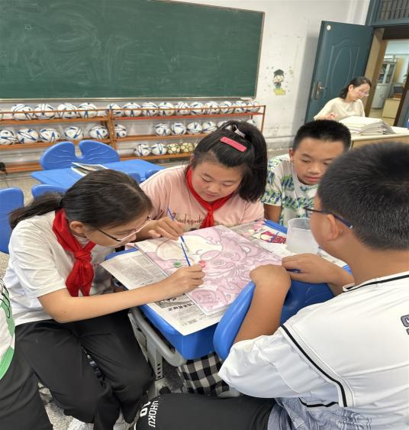
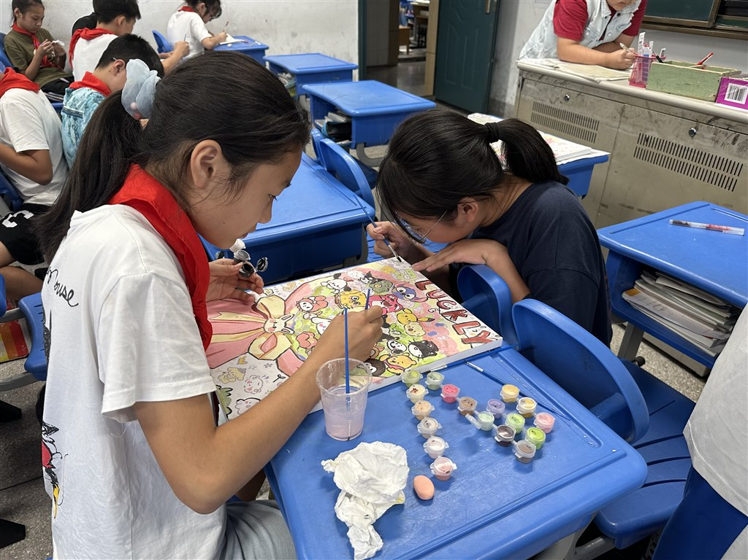
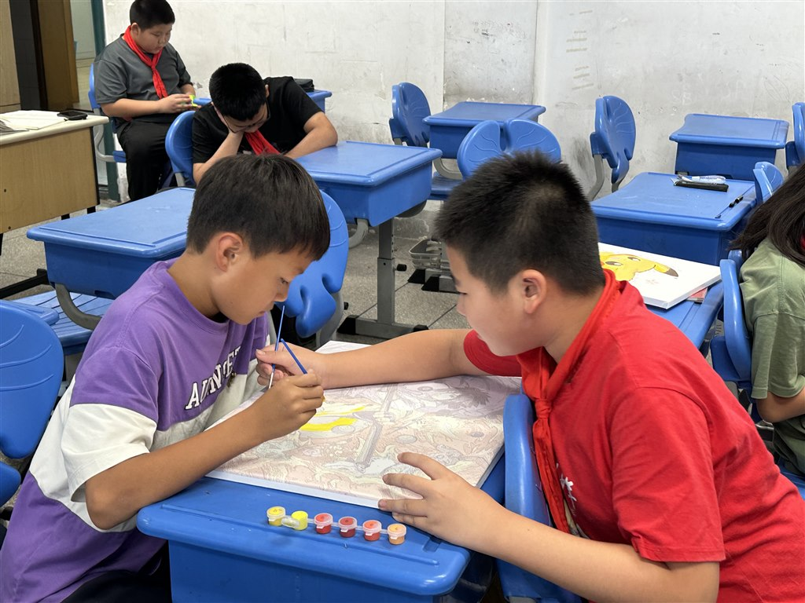
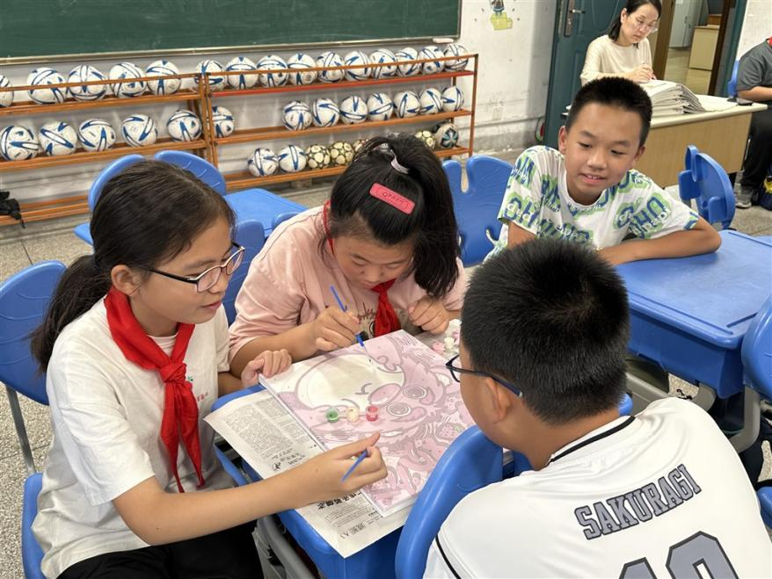
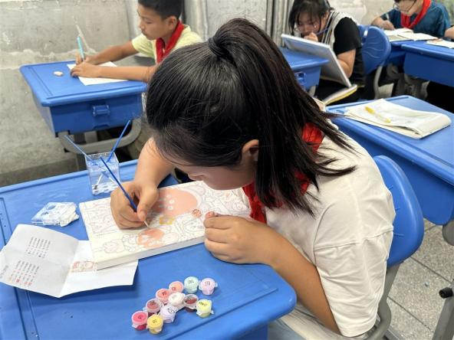

请同时将电子稿上传至“学生成长——校本课程工作”栏目
优秀社团成员名单：合计 9 人

序号 | 班级 | 姓名 | 简 评
1 | 六5 | 邓雨馨 | 上课认真，表现积极。
2 | 六5 | 齐欣悦 | 上课认真，表现积极。
3 | 六5 | 李元斌 | 上课认真，表现积极。
4 | 六5 | 张佳惠 | 上课认真，表现积极。
5 | 六5 | 李子涵 | 上课认真，表现积极。
6 | 六5 | 杨嘉怡 | 上课认真，表现积极。
7 | 六5 | 庞羽希 | 上课认真，表现积极。
8 | 六5 | 王若琳 | 上课认真，表现积极。
9 | 六5 | 刘梦萱 | 上课认真，表现积极。
优秀校本课程学员人数不超过总人数的30%，期末由指导教师在优秀成员学生护照上评定盖章。
请同时将电子稿上传至“学生成长——校本课程工作”栏目。

